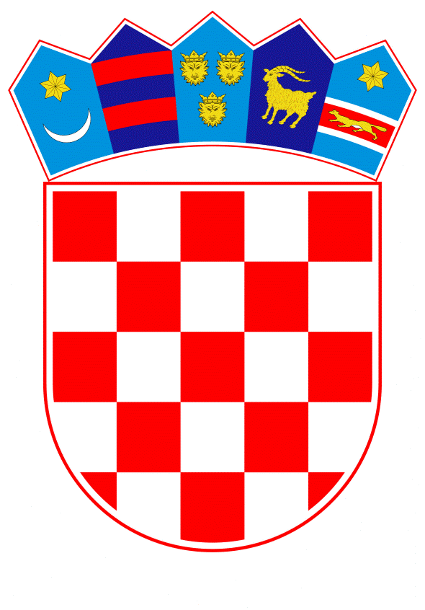
VLADA REPUBLIKE HRVATSKE
Zagreb, 10. listopada 2024.

__________________________________________________________________________
Predlagatelj: | Ministarstvo financija
__________________________________________________________________________
Predmet: | Prijedlog zaključka u vezi s Memorandumom o razumijevanju o zajedničkom pristupu za osiguravanje jednoobraznih carinskih kontrola i razmjene informacija za provedbu restriktivnih mjera EU-a između Ministarstva financija Republike Hrvatske, Carinske uprave i Poreznog i carinskog tijela Republike Estonije, Finske carine, Uprave za državne prihode Republike Latvije, Carinske službe Ministarstva financija Republike Litve, Nacionalne uprave prihoda Republike Poljske

Banski dvori | Trg Sv. Marka 2 | 10000 Zagreb | tel. 01 4569 222 | vlada.gov

Na temelju članka 20. Zakona o sklapanju i izvršavanju međunarodnih ugovora („Narodne novine“, broj 28/96.), Vlada Republike Hrvatske je na sjednici održanoj ___________ 2024. donijela

Z A K L J U Č A K

Vlada Republike Hrvatske je upoznata s Memorandumom o razumijevanju o zajedničkom pristupu za osiguravanje jednoobraznih carinskih kontrola i razmjene informacija za provedbu restriktivnih mjera EU-a između Ministarstva financija Republike Hrvatske, Carinske uprave i Poreznog i carinskog tijela Republike Estonije, Finske carine, Uprave za državne prihode Republike Latvije, Carinske službe Ministarstva financija Republike Litve, Nacionalne uprave prihoda Republike Poljske, potpisanim u Bruxellesu 3. srpnja 2024., u tekstu koji je Vladi Republike Hrvatske dostavilo Ministarstvo vanjskih i europskih poslova aktom, KLASA: 018-05/24-95/4, URBROJ: 521-IV-02-02-24-2, od 18. rujna 2024.

KLASA:
URBROJ:
Zagreb,

PREDSJEDNIK

mr. sc. Andrej Plenković

